Урок «Путешествие в страну Физика»( для шестиклассников).

Цель: пропедевтически«окунуть» в среду физики (новые незнакомые слова,
приборы, учёные - физики), развить их любознательность, показать им возможности физики, заставить с нетерпением ждать встречи с этим школьным предметом.
Задачи:
Образовательная:
- дать понятие о физике как о науке, изучающей природу.
Развивающая:
- развивать мыслительную деятельность по восприятию науки о природе;
-повышать уровень ориентации в мире физики;
-развить умение смотреть на окружающий мир с научной «точки зрения»;
- развивать умение фиксировать наблюдения и понимание наличия причин
результатов наблюдений.
Воспитательная:
- воспитать интерес к предмету;
- способствовать выработке умения познания природы.

Приборы и материалы:
1.Стакан с чистой водой и стакан с солёной водой, яйцо;
2. Стакан с водой, лист плотной бумаги.
3. Тарелка или блюдце, монета, стакан, бумага, спички.
4. Бумажное полотенце,1 чайная ложка (5мл) соли,1 чайная ложка (5мл) молотого перца, Воздушный шарик, кусок Шерстяной ткани, чайная ложка.

Ход урока:
I.Организационный момент.

II.Вступительное слово учителя физики.
Добрый день,ребята! …(представления себя)

Отправляемся в путешествие
Туда, где интересно,
Где каждое мгновение
Приводит в изумление!
Итак, ребята отправляемся мы с вами в путешествие в замечательную страну. А какую?– Для этого придется вам разгадать кроссворд. Когда разгадаете, тогда и узнаете, в какую загадочную страну мы с вами отправимся в путешествие
_(Отгадывание кроссворда)
Учитель:
Ну, какие молодцы! Значит, как вы уже догадались, отправимся в незнакомую вам страну под названием ФИЗИКА. Физика –это одна из древнейших наук, изучающая природу. Именно Аристотель ввел слово фюзис, что в переводе означает природа. А первый учебник по физике на русском языке появился благодаря М.В.Ломоносову. Эту науку вы будете изучать в следующем учебном году. А основная цель мероприятия мне хочется показать вам, что физика, хотя трудная наука, но она очень интересная, увлекательная и занимательная.
Еще совсем недавно вы были маленькими и очень любили задавать своим мамам и папам вопросы: Что? Где? Когда? Почему?
Учитель: И чтобы ответить на эти простые, жизненные вопросы и разобраться в некоторых физических явлениях вам поможет мудрая и гордая королева Физика. К ней в гости мы и отправляемся. (Слайд )
Мы посетим с вами все отмеченные станции, причём во время путешествия вам будут предложены задания, которые вы сможете выполнить, если будете внимательными, активными, культурными по отношению друг к другу.

Учитель: Итак, поехали…

В некоторой далекой стране жил-был человек. Имя этой страны– Природа, а правила в той стране, несмотря на свой почтенный возраст, гордая, мудрая красавица Физика. (Слайд )
Из столетия в столетие она училась разбираться в своем хозяйстве, умению управлять и распоряжаться в нем.
Человек не сразу признал власть Физики. Было время, когда человеком владел страх перед Природой. Но всем известно, что страх еще никогда не был хорошим советчиком и другом в жизни. Полыхали молнии, громыхал гром, мороз сковывал землю, бушевали бури и штормы, а люди не знали, почему это все происходит и часто погибали. А это очень сильно огорчало Физику. Тогда-то она стала собирать свое войско из самых любознательных, самых терпеливых людей, и показала им, что нужно замечать повторяемость явлений, их взаимосвязь, не бояться ветра и молний, а пробовать использовать их для себя. (Слайд )
Учитель: Армия Физики увеличивалась, в ней появились свои помощники:(Слайд ) Архимед, Аристотель, Галилео Галилей, Исаак Ньютон, Михаил Васильевич Ломоносов, Константин Циолковский, Альберт Эйнштейн, Александр Степанович Попов, Джеймс Клерк Максвелл, и многие-многие другие…
Именно благодаря всем этим людям мы сегодня имеем множество приборов, машин и механизмов, без которых не представляем свою жизнь.
Давайте сойдём на первой станции под названием (Слайд ) «Полезные изобретения».
И первое задание: отгадайте загадки и назовите то, о чём в них говорится.

1. Я под мышкой посижу,
И что делать укажу:
Или разрешу гулять,
Или уложу в кровать. (Термометр)

Первый термометр (точнее, воздушный термоскоп), совершенно непохожий на современный, был изобретен в самом конце XVI века итальянским ученым Галилео Галилеем. Немецкий физик Габриэль Фаренгейт в 1724 году создал первый надежный ртутный термометр, который более всего походил на тот, который и по сей день широко распространен в мире. А последнее слово в градуировании шкалы термометра, которым мы пользуемся сегодня, принадлежит шведскому астроному и физику Андерсену Цельсию (1742 год). (Слайд )

2. Вечером в стеклянном колпачке
Солнышко сидит на волоске. (Электрическая лампочка)
(Слайд )
У электрической лампочки нет одного-единственного изобретателя. История лампочки представляет собой целую цепь открытий, сделанных разными людьми в разное время. Однако заслуги Лодыгина в создании ламп накаливания в 1872 – 1874 годах особенно велики. Усовершенствовал электрическую лампу американский изобретатель Томас Эдисон. (Слайд )

3. Без языка живёт,
Не ест и не пьёт,
А говорит и поёт. (Радио)

У нас принято считать изобретателем радио Александра Степановича Попова, который 7 мая 1895 г. впервые публично продемонстрировал прием и передачу радиосигналов на расстоянии около 60 м. Его не менее достойные коллеги примерно в это же время работали над проблемой в других странах. Итальянец Гульельмо Маркони, американец Никола Тесла, француз Эдуард Бранли стоят в одном ряду с Поповым. Их усилиями к началу XX века человечество получило устойчивую и надёжную радиосвязь
4. Живет там вся вселенная,
А вещь обыкновенная (телевизор)

Телевизор не был создан одним человеком. Но Владимира Зворыкина считают создателем первого телевизора в 1929 году, так как именно Зворыкин разработал современную телевизионную систему на основе ЭЛТ. Это позволило создать достаточно простые и качественные телеприёмники.

5. Не будильник, а звенит.
Не радио, а говорит.
Звонит, а не будильник,
цветной, а не телевизор,
играет, а не магнитофон!..

11 июня 2002 года Палата представителей Конгресса США признала настоящим изобретателем телефона итальянца Антонио Меуччи, однако, в силу сложившихся обстоятельств, в большинстве справочников и энциклопедий, изданных на разных языках народов мира, черным по белому написано, что изобретателем телефона в 1876 году является американец Александер Грэмм Белл
Учитель: Продолжаем наше путешествие.
Станция «Сказочная»
Задание: вспомнить мультфильмы (сказки) и ответить на вопросы королевы Физики.
1. Явление природы, название которого есть в названии мультфильма о
ежике. (Туман)
- Что представляет собой это явление? (Скопление мелких капелек воды в воздухе)
2. Имя сказочной героини, связанное с твердым состоянием
воды. (Снегурочка)
- При каком условии вода превращается в лёд? (при 0⁰С)
3. Прибор, с помощью которого девочка Оля из сказки попала в страну, где все имена звучат наоборот и где она встретила свое отражение — девочку Яло. (Зеркало)
- Каково главное свойство этого прибора? (Давать отражение, но лево и право меняются местами)
4. Название звукового прибора, частью которого служит для Совы хвост
ослика Иа. (Колокольчик)
Почему он издает звук? (Язычок колокольчика колеблется, ударяясь о чашечку. И мы слышим звук)
Станция «Ребусы»
Задача, конечно, не слишком простая:
Играя учить и учиться играя.
Но если с учёбой сложить развлеченье,
То праздником станет любое ученье.
На этой станции, как вы уже, наверное, догадались, вам предстоит разгадать ребусы, в которых зашифрованы слова, каким-то образом, связанные с физикой.
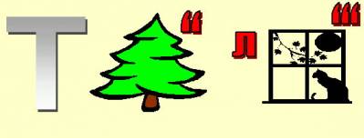
Ответ: тело
- Что называют телом? (Любой предмет, который нас окружает)

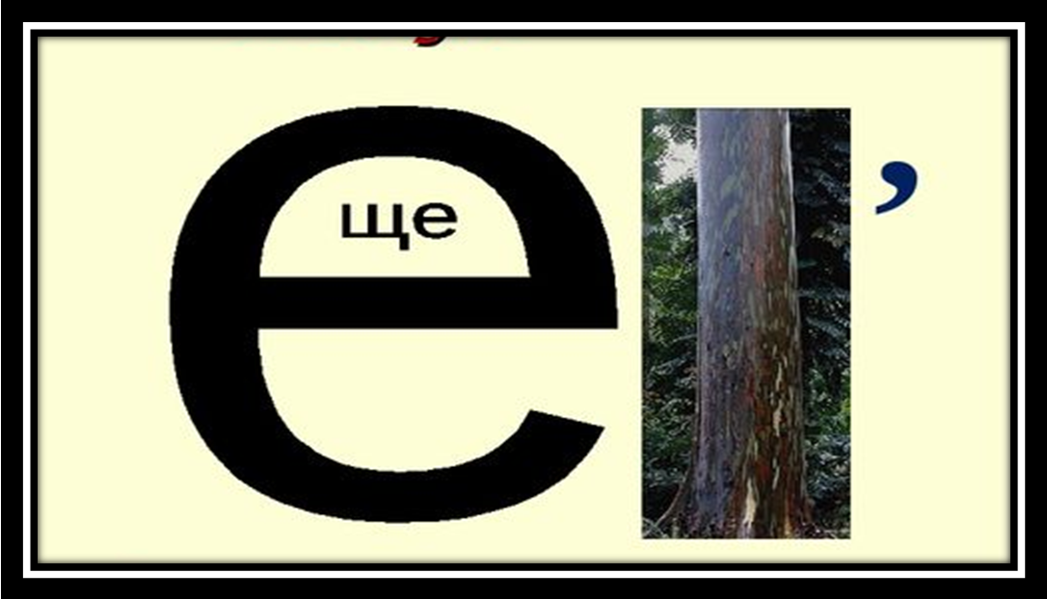
Что такое вещество(это ,то из чего сделано тело). Оказывается в любой науке, как и физике используют специальные слова – термины.



Как называется прибор для определения скорости? (спидометр). В каких единицах измеряют скорость?
Физкультминутка –давайте немного отдохнем!
А теперь ребята встали,
Быстро руки вверх подняли,
В стороны, вперёд, назад.
Повернулись вправо, влево,
Тихо сели, вновь за дело!

Следующая станция «Экспериментальная»
О том, что физика наука молодая,
Сказать определенно здесь нельзя,
И в древности, науку познавая,
Стремились постигать ее всегда.
Цель обученья физики конкретна:
Уметь на практике все знанья применять.
И важно помнить: роль эксперимента
Должна на первом месте устоять!
Физика =это экспериментальная наука. Именно основной способ получения знаний, это проведение экспериментов. Итак, продолжаем наше путешествие.

Опыт 1 «Волшебная вода»
Оборудование: стакан с водой, лист плотной бумаги.
Проведение: Этот опыт называется «Волшебная вода». Наполним до краев стакан с водой и прикроем листом бумаги. Перевернем стакан.
Вопрос: Почему вода не выливается из перевернутого стакана?
Опыт 2. «Не замочив рук»
Оборудование: тарелка или блюдце, монета, стакан, бумага, спички.
Проведение: Положим на дно тарелки или блюдца монету и нальем немного воды. Как достать монету, не замочив даже кончиков пальцев?
Решение: Зажечь бумагу, внести ее на некоторое время в стакан. Нагретый стакан перевернуть вверх дном и поставить на блюдце рядом с монетой.
Так как воздух в стакане нагрелся, то его давление увеличится и часть воздуха выйдет. Оставшийся воздух через некоторое время охладится, давление уменьшится. Под действием атмосферного давления вода войдет в стакан, освобождая монету.
Опыт3.«Загадочное яйцо»
Оборудование: два стеклянных сосуда с водой, яйцо.
Проведение: Поместим одно и то же яйцо в сосуды с равным количеством воды. В одном сосуде яйцо тонет, а в другом плавает. Объясните загадку.
Объяснение. В одном из сосудов находится насыщенный раствор поваренной соли. Плотность соленой воды больше, чем чистой. Плотности соленой воды и яйца примерно одинаковы, поэтому она плавает в растворе соли. Плотность чистой воды меньше плотности яйца, поэтому оно тонет в воде.
Опыт 4 «Золушка»
Оборудование : Бумажное полотенце,1 чайная ложка (5мл) соли,1 чайная ложка (5мл) молотого перца, Воздушный шарик, кусок Шерстяной ткани
Это ещё один пример действия статического электричества. Когда ты трёшь шарик шерстяной тканью, он приобретает отрицательный заряд. Если поднести шарик к смеси перца с солью, перец начнёт притягиваться к нему. Это происходит потому, что электроны в перечных пылинках стремятся переместится как можно дальше от шарика. Перец прилипает к шарику.
Соль не притягивается к шарику, так как в этом веществе электроны перемещаются плохо. Когда ты подносишь к соли заряженный шарик, её электроны всё равно остаются на своих местах. Соль со стороны шарика не приобретает заряда – остаётся незаряженной или нейтральной. Поэтому соль не прилипает к отрицательно заряженному шарику.
(Если останется время –викторина)
Итак, ребята, вы посмотрели внимательно опыты, послушали их объяснение. И я надеюсь, вас заинтересовала физика?… А сейчас приглашаем вас принять участие в викторине.
1. Что означает слово «физика»? (Природа)
2. Кто назвал так науку о природе? (Аристотель), (в 4 в до н.э.)
3. Как появилось это слово в русском языке? (Благодаря Ломоносову)
4. Получится ли опыт с перевёрнутым стаканом с водой на Луне? Почему? (Нет. Там нет атмосферы)
5. Где легче плавать – в море или в реке? (В море. Там вода солёная, и вода сильнее выталкивает пловца)
6. Можно ли высоко в горах, например в Гималаях, сварить вкрутую яйца в открытом котелке? (Нет)
7. Почему сухие дрова горят лучше, чем сырые? (При горении сырых дров часть тепла будет идти на испарение воды)
8. Как вынуть лист бумаги из под стакана с водой, не прикасаясь к стакану и не разбив его? (Резким движением выдернуть лист из под стакана)

Учитель: Ребята! На этом путешествие заканчивается. Надеюсь вам было интересно и познавательно. Рефлексия : Вот сейчас и узнаю, у кого каша в голове, а у кого ни в зуб ногой или светлая голова. (Подводим итоги и награждаем самых активных участников). Отличной вам учёбы, ребята! (Сладости всем)
Рефлексия

